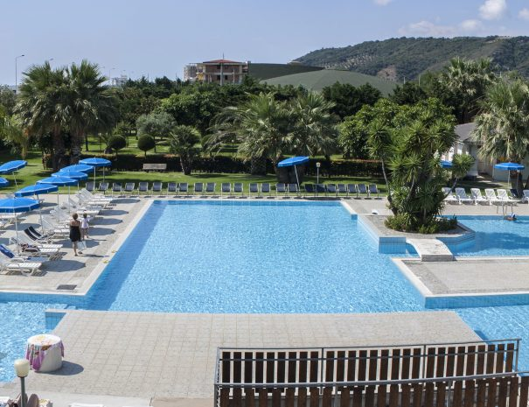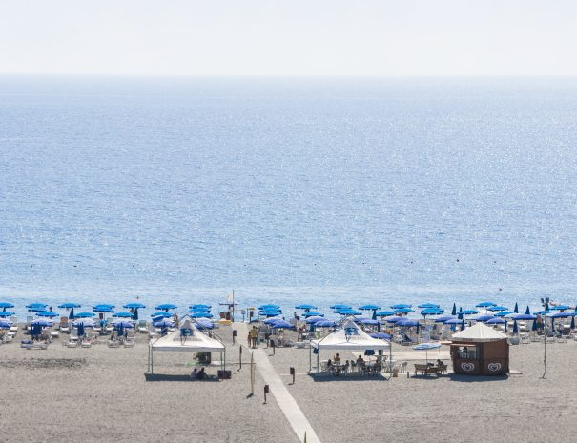

COMUNICATO N° 2 /2022
Soggiorno gruppo 7 notti in FB, dal 19 al 26 giugno 2022 a prezzi scontati c\o Hotel-Villaggio Eurolido **** di FALERNA (CZ).

Si porta a conoscenza di tutti i Soci interessati che è stato programmato un soggiorno in FB presso il Villaggio HOTEL EUROLIDO di FALERNA LIDO (CZ), dal 19 al 26 GIUGNO 2022 (ed alcune successive settimane con disponibilità da verificare, sempre a prezzi scontati gruppi cral).

Il villaggio è sul mare: il lido è raggiungibile direttamente dal parco e dalla piscina, a piedi ed in totale relax. La spiaggia, prevalentemente sabbiosa con qualche ciottolino levigato, si affaccia sul cristallino Mar Tirreno ed è attrezzata con tutti i comfort. Ideale per la tranquillità delle famiglie e per vivere una vacanza di assoluto relax.

I costi risultano essere i seguenti:

Soci in camera doppia (a persona) EURO 315

Ragazzi (13-17 ANNI) in 3^, 4^, 5^ E 6^ Letto “ 125
- BAMBINI (3-12 ANNI) 3^- 4^ LETTO EURO 45 – 5^ E 6^ LETTO EURO 95
- ADULTI IN 3^, 4^, 5^ E 6^ Letto “ 230
- FACOLTATIVO: TRASFERT IN BUS AL RAGGIUNGIMENTO DI 30 PAX, costo da stabilire.
Possibilità di prenotare anche la settimana successiva dal 26 giugno al 3 luglio al prezzo gruppo di euro 350 a persona in camera doppia; 3-4^ Letto bambini euro 45; 5-6^ Letto bambini euro 120; 3^- 6^ letto ragazzi euro 145; adulti 3^- 6^ letto euro 275.
Prezzi riservati ai soci in regola con iscrizione 2021 e 2022. (per gli altri calcolare euro 5 di suppl.\contr.).
La quota comprende:
Pensione completa con acqua e vino IGP Calabria incluso, dalla cena del giorno di arrivo alla colazione del giorno di partenza, e tessera club (costo a persona euro 50 incluso nel prezzo indicato; esempio: il costo bambino in 3^ letto a 45 euro comprende già anche la tessera club che costa da sola 50 euro!!) che comprende: Servizio spiaggia con 1 ombrellone e 2 lettini per camera; Utilizzo piscina e servizi accessori destinati agli ospiti individuali; Animazione diurna e serale come da programma per gli ospiti individuali.

DATA ULTIMA PER LE PRENOTAZIONI: 15 FEBB 2022. Il Socio all’atto della prenotazione dovrà versare un acconto a titolo di caparra confirmatoria pari al 30% dell’importo dovuto; il saldo dell’importo dovuto dovrà essere versato entro il 10/6/2022.

Penalità per rinunce come da normative vigenti (solo in caso di sostituzione nessuna penalità richiesta). Salvo assicurazioni da stipulare a cura del cliente.

Non verranno accettate prenotazioni senza il versamento dell’acconto.

LA GITA E’ SUBORDINATA AL RAGGIUNGIMENTO DI UN MINIMO DI N. 40 PERSONE, adulte paganti.

Per le prenotazioni rivolgersi ai consiglieri CRAL .

N.B.: ANCHE PER LE PRENOTAZIONI PER VACANZE INDIVIDUALI IN PERIODI DIVERSI DAL VIAGGIO GRUPPO, è POSSIBILE CHIEDERE ATTRAVERSO I CONSIGLIERI CRAL DEI PREVENTIVI PERSONALIZZATI A PREZZI SCONTATI RISERVATI AL CRAL.

Napoli 26/01/2022 Il Presidente Oreste Schettino

